RANCANG BANGUN SISTEM INFORMASI MANAJEMEN PENDIDIKAN PADA RUMAH QUR’AN BERBASIS WEB DENGAN IMPLEMENTASI
ROLE-BASED ACCESS CONTROL

Design and Development of Educational Management Information Systems in Web-Based Qur'an Home with Implementation Role-Based Access Control

Mindy Atikah Chiara Gyver¹ , Marhaeni Marhaeni², Hermin Arrang³
^{1,2} Program Studi Teknik Informatika, Fakultas Sains dan Teknologi Informasi
Institut Sains dan Teknologi Nasional
³ Prodi Teknik Informatika Universitas Kristen Indonesia Paulus Makassar
¹mindyatikah@gmail.com, ²marhaeni@istn.ac.id, ³hermin_arrang@yahoo.co.id

ABSTRAK
Teknologi informasi internet merupakan salah satu media informasi yang efektif dan efisien dalam penyebaran informasi yang dapat diakses kapan saja dan dimana saja. Tetapi internet juga datang dengan beberapa sisi negatif, salah satunya adalah tindak kejahatan pencurian data. Maka dari itu dibutuhkan sumber informasi untuk menunjang aktifitas tidak terkecuali Rumah Qur’an Al Mukhlisin yang membutuhkan sistem informasi. Aplikasi ini akan dibuat dengan bahasa pemograman PHP versi 8.0 dengan memanfaatkan framework Laravel 9 dan Postgresql sebagai database. Selain itu akan diimplementasikan juga konsep Role-Based Access Control untuk menjaga bahwa setiap menu yang tersedia pada aplikasi sistem informasi ini hanya dapat diakses oleh tipe pengguna yang memiliki akses. Metode yang akan digunakan pada proses rancang bangun sistem informasi rumah qur’an ini adalah metode Waterfall. Aplikasi ini akan menjadi tempat untuk menyimpan data seperti data penilaian pengajar kepada peserta didik dan bukti transfer pembayaran infaq dan sodaqoh para peserta didik yang diharapkan dapat memudahkan akses data bagi para pengguna nya berdasarkan hak aksesnya setiap pengguna.
Kata Kunci :Sistem Informasi Manajemen Pendidikan, Role-Based Access Control(RBAC), PHP, Laravel 9, Postgresql

ABSTRACT
Internet information technology is an information medium that is effective and efficient in disseminating information that can be accessed anytime and anywhere. But the internet also comes with several negative sides, one of which is the crime of data theft. Therefore, information sources are needed to support activities, including the Al Mukhlisin Qur'an House which requires an information system. This application will be created using the PHP programming language version 8.0 using the Laravel 9 framework and Postgresql as the database. Apart from that, the Role-Based Access Control concept will also be implemented to ensure that each menu available in this information system application can only be accessed by the type of user who has access. The method that will be used in the design process of the Qur'an house information system is the Waterfall method. This application will be a place to store data such as teacher assessment data for students and proof of transfer of students' infaq and sodaqoh payments which is expected to facilitate data access for users based on each user's access rights.
Keywords : Education Management Information System, Role-Based Access Control, PHP, Laravel 9, Postgresql

- PENDAHULUAN
Teknologi semakin hari semakin berkembang di kalangan masyarakat dan membawa perubahan yang sangat signifikan terhadap segala segi kehidupan, mulai dari aktifitas pemerintahan, perdagangan dan ekonomi, pertahanan dan keamanan, Pendidikan dan kebudayaan, serta kehidupan sehari-hari masyarakat (Setiawan, 2017). Teknologi informasi internet merupakan salah satu media informasi yang efektif dan efisien dalam penyebaran informasi yang dapat diakses kapan saja dan dimana saja (Adhi Santoso & Budiutomo, 2021). Manfaat yang besar dari internet pun datang dengan beberapa sisi negatif, salah satunya adalah tindak kejahatan pencurian data yang menjadi sangat marak akhir akhir ini. Hal itu mendorong para pengembang aplikasi untuk memberikan fitur fitur keamanan pada aplikasi yang sedang dikembangkan maupun aplikasi yang sudah dibuat sebelumnya.
Role-Based Access Control (RBAC) adalah sebuah mekanisme pengelolaan sejumlah hak akses yang lebih fleksibel dibandingkan dengan model kontrol akses Mandatory Access Control (MAC) maupun Discretionary Access Control (DAC)(Habib, 2011). Hak akses tidak harus diberikan kepada subjek yang sama dalam waktu yang bersamaan dalam RBAC untuk menjaga keamanan sistem dari pihak yang tidak diinginkan(Strembeck M, 2004) (Gadjah Mada et al., n.d.).
Pada proses rancang bangun aplikasi sistem informasi manajemen RQ AL-Mukhlisin, akan dilakukan pengamanan aplikasi dengan dilakukan pengecekan hak akses data dengan menggunakan session sehingga memastikan setiap aktor hanya dapat membuka menu yang diatur hak akses nya bagi pengguna tersebut dengan metode Role-Based Access Control. Diimplementasikan pula pengecekan hak akses untuk mencegah kegiatan menembak url dengan data id lain yang memungkinkan kegiatan akses data oleh pengguna yang tidak berwenang, Dengan 2 konsep diatas, setiap kali terjadi tindakan akses data yang bukan haknya akan ditampilkan halaman pemberitahuan tidak memiliki akses.
Maka berdasarkan latar belakang diatas akan dilakukan penelitian dengan mengajukan judul “Rancang Bangun Sistem Informasi Manajemen Pendidikan Pada Rumah Qur’an Berbasis Web Dengan Implementasi Role-Based Access Control”.

- METODOLOGI PENELITIAN
Metode Pengumpulan Data
Metode yang digunakan untuk mendapatkan data dan informasi dalam mendukung penelitian ini antara lain sebagai berikut :
- Wawancara (Interview)
Merupakan suatu pengumpulan data yang dilakukan dengan cara tanya jawab atau dialog secara langsung dengan pihak-pihak yang terkait dengan penelitian yang dilakukan. Dalam hal ini dilakukan tanya jawab kepada staff pengajar pada RQ Al- Mukhlisin.
- Studi Pustaka
Untuk mendapatkan data-data yang bersifat teoritis maka dilakukan pengumpulan data dengan cara membaca dan mempelajari buku-buku, makalah ataupun referensi lain yang berhubungan dengan masalah yang dibahas.

Metode Pembuatan Aplikasi
- Analisis Kebutuhan
  - Staff RQ Al-mukhlisin kesulitan mengakses bukti transfer peserta didik yang sudah melakukan infaq bulanan maupun sodaqoh dan tidak tersedianya SDM yang fokus mengurus hal tersebut membuat makin sulitnya mendapat informasi secara cepat.
  - Tidak adanya catatan atas peserta didik yang terdaftar yang menimbulkan kurang rapihnya pendataan peserta didik. Hal ini mengakibatkan kurangnya catatan atas perkembangan dari setiap peserta didik.
  - Kesulitan mengingat halaman terakhir bacaan setiap peserta didiknya yang sering membuat proses belajar mengajar menjadi kurang maksimal.
2. Perancangan Sistem
AActivity Diagram
- Login
Aktivitas ini dilakukan sebagai langkah awal untuk mengakses aplikasi. User diharuskan menginput username dan password yang sudah terdaftar pada aplikasi pada halaman login, apabila proses login berhasil maka akan menampilkan halaman dashboard masing-masing pengguna, namun apabila username dan password tidak sesuai maka aplikasi akan menampilkan pesan kesalahan dan user akan tetap pada halaman login.
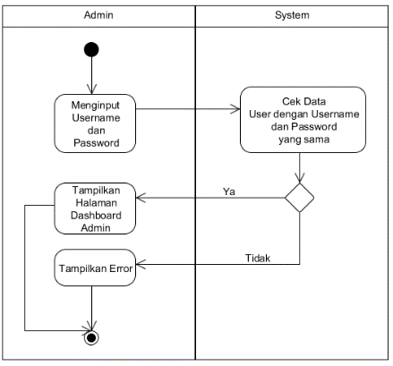
Gambar Activity Diagram Login
- Upload Bukti Transfer
Aktivitas ini dapat dilakukan oleh pengguna melalui aplikasi sistem informasi manajemen pendidikan yang nantinya file yang di upload melalui aplikasi akan disimpan pada storage aplikasi. Gambar diabwah ini menjelaskan aktivitas proses upload bukti transfer hanya akan diterima dalam bentuk PDF ataupun format gambar. User diharuskan menginput data yang wajib diisi, selanjutnya aplikasi akan mengunggah file tersebut kepada hosting. Apabila proses mengunggah berhasil maka akan dilanjutkan ke proses selanjutnya, apabila proses mengunggah gagal maka aplikasi akan menampilkan pesan kesalahan dan data tidak akan tersimpan.
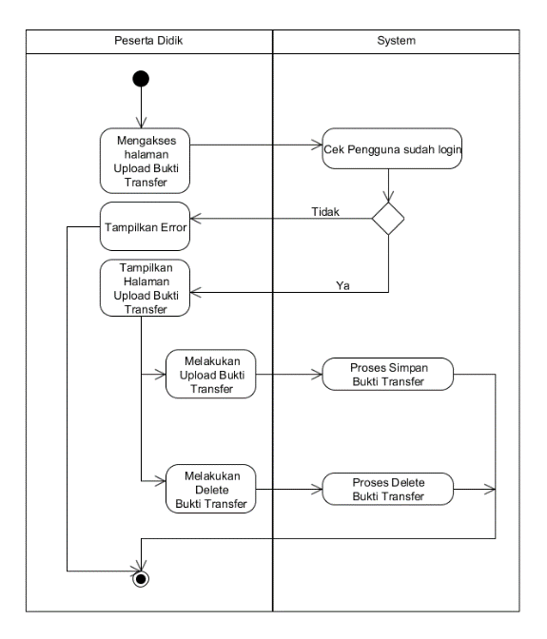
Gambar Activity Diagram Upload Bukti Transfer
C. History Data dan Halaman Terakhir
Aktivitas ini dapat dilakukan oleh pengguna dengan tipe staff pengajar. Gambar dibawah ini menjelaskan aktivitas proses pencatatan histori data. Pengguna diharuskan menginput data yang wajib diisi, selanjutnya aplikasi akan menyimpan data ke database. Apabila proses mengunggah berhasil maka akan dilanjutkan ke proses selanjutnya, apabila proses mengunggah gagal maka aplikasi akan menampilkan pesan kesalahan dan data tidak akan tersimpan.
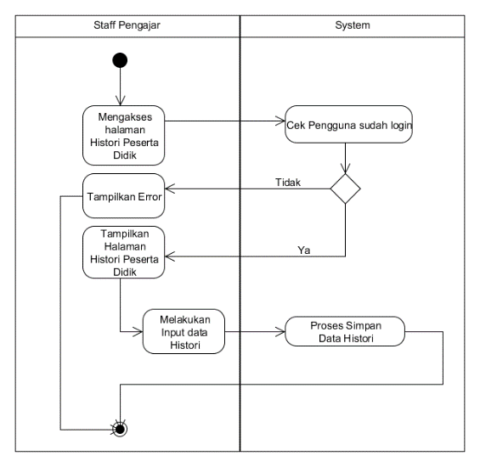
Gambar Activity Diagram Histori Data Peserta Didik dan Halaman Terakhir
  - Mengelola Data Master
Menu ini dibuat untuk menunjang menu menu yang ada dengan alur prosesnya masing masing. Aktivitas ini hanya dapat dilakukan oleh pengguna superadmin. Semua data master pada aplikasi akan menggunakan konsep ini. Gambar dibawah ini menjelaskan aktivitas proses pengelolaan data master. User diharuskan menginput data yang wajib diisi, selanjutnya aplikasi akan mengecek apakah data tersebut sudah ada pada database aplikasi, apabila data tersebut belum pernah ada pada aplikasi, maka data akan bisa tersimpan, apabila data sudah pernah dimasukkan, maka aplikasi akan menampilkan pesan kesalahan dan data tidak akan tersimpan pada database.
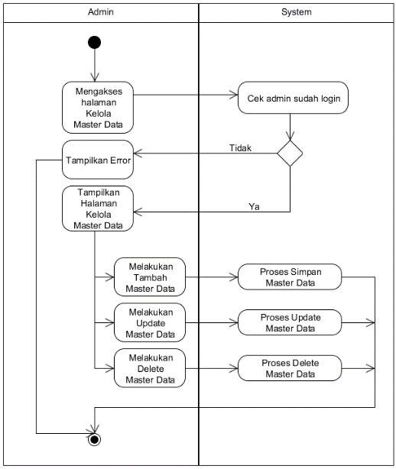
Gambar Activity Diagram Mengelola Data Master
Sequence Diagram
- Login
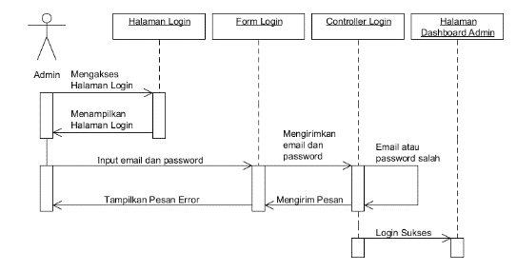

Gambar Sequence Diagram Login

Pada Gambar diatas halaman login akan diakses oleh user, kemudian user akan memasukkan data berupa username dan password pada LoginView. Pada sequence ini melibatkan beberapa object yang terdiri dari Halaman Login, Form Login, Controller Login, Halaman Dashboard. Fungsi login akan diproses apabila user telah memasukkan username dan password. Apabila validasi berhasil maka sistem akan menampilkan halaman dashboard, namun bila proses validasi tidak berhasil maka sistem akan menampilkan sebuah pesan gagal dan akan mengarahkan kembali pada proses Halaman Login.

- Upload File Bukti Transfer
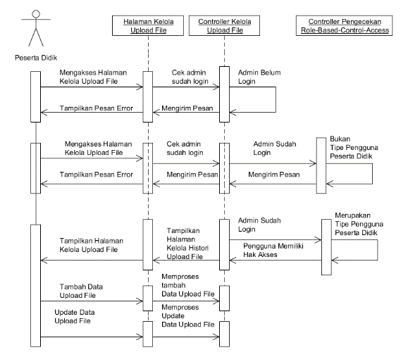
Gambar Sequence Diagram Upload File Bukti Transfer

Pada Gambar diatas untuk melakukan upload File Bukti Transfer, peserta didik dapat memilih menu Upload File. Setelah itu sistem akan melakukan pengecekan apakah peserta didik telah melakukan proses login, apabila belum login maka akan dimunculkan pesan error. Apabila peserta didik sudah melakukan proses login, maka akan dilakukan pengecekan apakah pengguna tersebut benar termasuk kedalam role peserta didik, apabila benar maka tampilan list akan keluar dan peserta didik dapat melakukan proses upload file bukti transfer, apabila tidak, maka akan menampilkan pesan error.

- Mengelola Data Master
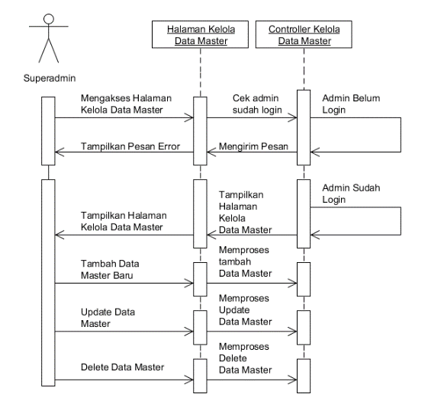
Gambar Sequence Diagram Data Master
Pada Gambar diatas untuk melakukan pengecekan data superadmin, Superadmin dapat memilih menu menu Master. Setelah itu sistem akan melakukan pengecekan apakah superadmin telah melakukan proses login, apabila belum login maka akan dimunculkan pesan error. Apabila superadmin sudah melakukan proses login, tampilan list akan keluar dan peserta didik dapat melakukan pengelolaan atas data master seperti menambah, memperbaharui dan menghapus data, apabila tidak maka akan menampilkan pesan error.

- HASIL DAN PEMBAHASAN
Hasil Ujicoba Pada Pengguna Superadmin
  - Testing Login dengan Username dan Password salah
Gambar dibawah ini menampilkan halaman login. Ketika username dan password diisi dengan data yang tidak terdaftar pada aplikasi, pada saat tombol “Login” diklik maka berhasil user tetap tidak bisa mengakses menu menu pada aplikasi dan tetap pada tampilan login.
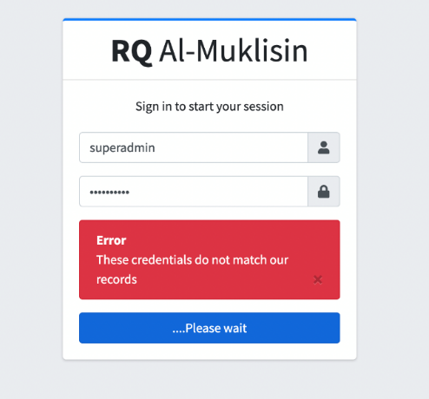
Gambar Tampilan Login dengan Pesan Error Setelah Percobaan Login oleh Superadmin
  - Testing Login dengan Username dan Password benar
Gambar dibawah ini menampilkan halaman login. Ketika username dan password diisi dengan data yang terdaftar pada aplikasi, pada saat tombol “Login” diklik maka berhasil menampilkan menu dashboard.
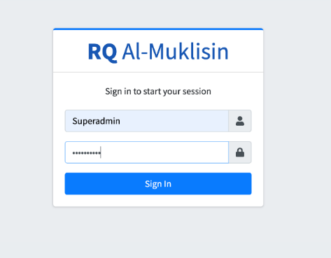Gambar Tampilan Halaman Login dengan Data Pengguna Staff Pengjar yang Terdaftar
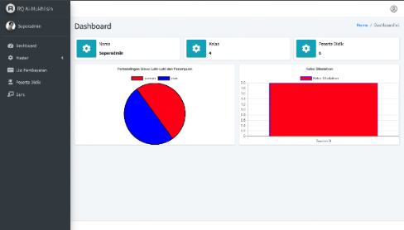Gambar Tampilan Halaman Dashboard yang Tampil Setelah Pengguna Staff Pengajar Berhasil Login
  - Testing Tambah User dengan Grup User Peserta Didik Data Master User
Gambar dibawah ini menampilkan form tambah user. Pada pengujian kali ini dilakukan penambahan pengguna dengan grup pengguna Peserta Didik. Setelah selesai pengisian formulir dan ditekan tombol simpan, maka akan data akan disimpan ke dalam database oleh aplikasi.
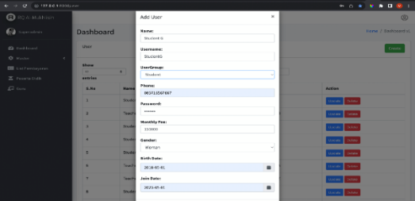
Gambar Tampilan Formulir Tambah User dengan Grup User Peserta Didik
Di bawah ini tampilan menu setelah proses tambah data user
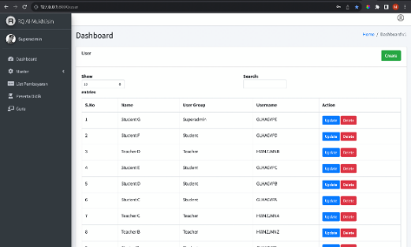
Gambar Tampilan Menu Master User Setelah Proses Tambah Data User dengan Grup User Peserta Didik

  - Testing Update Data Master User
Gambar dibawah ini menampilkan form update data user. Pada pengujian kali ini dilakukan perubahan data pengguna. Setelah selesai pengisian formulir dan ditekan tombol simpan, maka data terbaru akan disimpan ke dalam database oleh aplikasi.
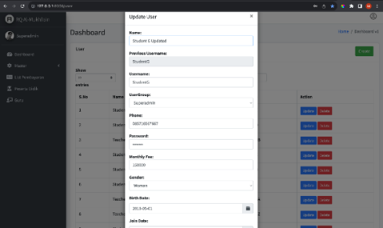
Gambar Tampilan Formulir Perubahan User dengan Grup User Peserta Didik
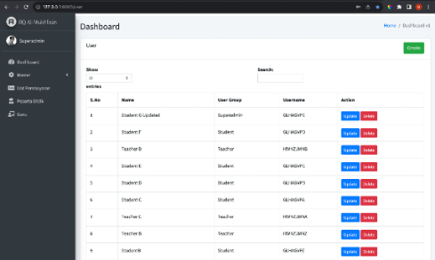
Gambar Tampilan Menu Master User Setelah Proses Perubahan Data User dengan Grup User Peserta Didik

  - Testing Delete Data Master User
Gambar dibawah ini menampilkan pop-up modal yang berisi pesan konfirmasi untuk memastikan apakah superadmin yakin akan melakukan penghapusan data. Setelah tombol verifikasi di klik oleh superadmin, maka data user tersebut akan dihapus dari database.
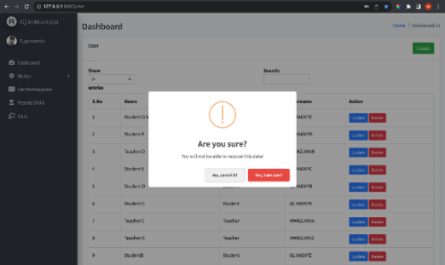
Gambar Tampilan Pop Up Konfirmasi Delete
pada Menu Master User pada Pengguna Superadmin
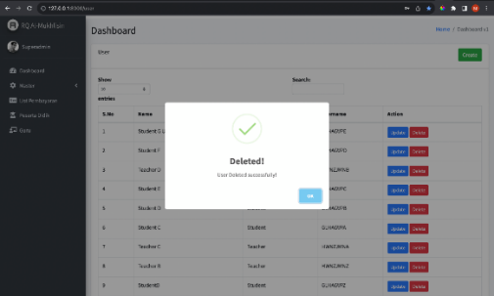
Gambar Tampilan Pop Up Berhasil Delete pada Menu Master User pada Pengguna Superadmin
  - Testing Tambah User dengan Tipe User Staff Pengajar Data Master User
Gambar dibawah ini menampilkan form tambah user. Pada pengujian kali ini dilakukan penambahan pengguna dengan grup pengguna Staff Pengajar. Setelah selesai pengisian formulir dan ditekan tombol simpan, maka akan data akan disimpan ke dalam database oleh aplikasi.
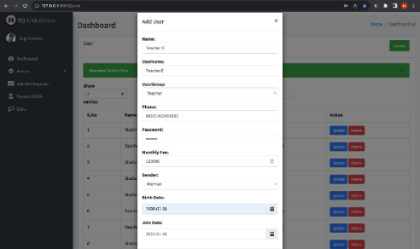
Gambar Tampilan Formulir Tambah User dengan Grup User Staff Pengajar pada Pengguna Superadmin
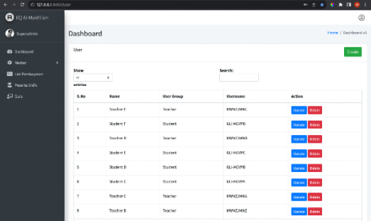
Gambar Tampilan Menu Master User Setelah Proses Tambah Data User dengan Grup User Staff Pengaja pada Pengguna Superadmin
  - Testing Akses Menu Payment
Gambar dibawah ini menampilkan halaman Menu Payment. Tampilnya halaman ini dipicu oleh superadmin yang menekan menu Payment pada menu di sisi kiri aplikasi. Pada hal ini superadmin berhasil melakukan akses kepada halaman Menu Payment.
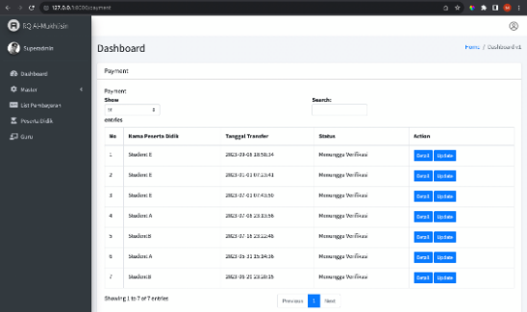
Gambar Tampilan Halaman Menu Payment pada Pengguna Superadmin

  - Testing Akses Menu Payment Detail
Gambar dibawah ini menampilkan halaman Menu Payment Detail. Tampilnya halaman ini dipicu oleh superadmin yang menekan tombol detail pada salah satu data di menu Payment. Pada hal ini superadmin berhasil melakukan akses kepada halaman Menu Payment Detail.
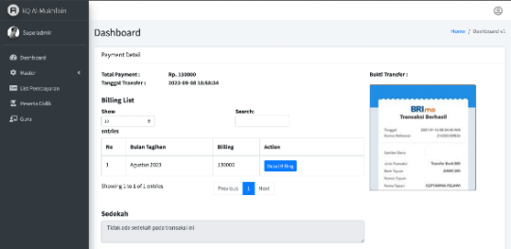
Gambar Tampilan Halaman Menu Payment Detail pada Pengguna Superadmin
  - Testing Akses Menu Peserta Didik
Gambar dibawah ini menampilkan halaman Menu Peserta Didik. Tampilnya halaman ini dipicu oleh superadmin yang menekan Menu Peserta Didik pada menu di sisi kiri aplikasi. Pada hal ini superadmin berhasil melakukan akses kepada halaman Menu Peserta Didik.
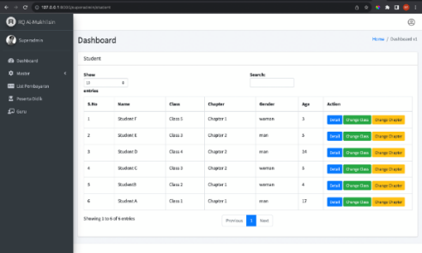
Gambar Tampilan Halaman Menu Peserta Didik pada Pengguna Superadmin
  - Testing Akses Menu Staff Pengajar/Guru
Gambar dibawah ini menampilkan halaman Menu Staff Pengajar/Guru. Tampilnya halaman ini dipicu oleh superadmin yang menekan Menu Staff Pengajar/Guru pada menu di sisi kiri aplikasi. Pada hal ini superadmin berhasil melakukan akses kepada halaman Menu Staff Pengajar.
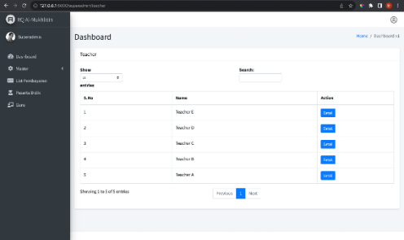
Gambar Tampilan Halaman Menu Staff Pengajar pada Pengguna Superadmin

Uji Coba Pada Pengguna Staff Pengajar
  - Testing Login dengan Username dan Password Salah
Gambar dibawah ini menampilkan halaman login. Ketika username dan password diisi dengan data yang tidak terdaftar pada aplikasi, pada saat tombol “Login” diklik maka berhasil user tetap tidak bisa mengakses menu menu pada aplikasi dan tetap pada tampilan login
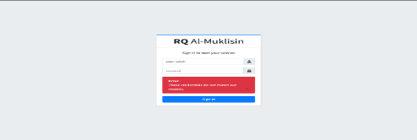
Gambar Tampilan Login dengan Pesan Error Setelah Percobaan Login oleh Staff Pengajar

  - Testing Login dengan Username dan Password Benar
Gambar dibawah ini menampilkan halaman login. Ketika username dan password diisi dengan data yang terdaftar pada aplikasi, pada saat tombol “Login” di klik maka berhasil menampilkan menu dashboard seperti yang terlihat pada Gambar gambar dibawah ini.
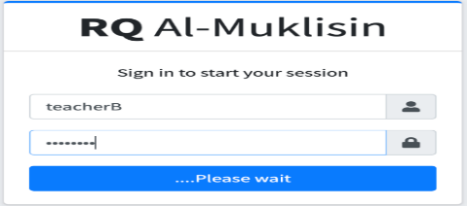
Gambar Tampilan Halaman Login dengan Data Pengguna Staff Pengajar yang Terdaftar
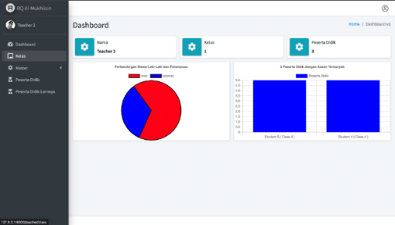
Gambar Tampilan Halaman Dashboard yang Tampil Setelah Pengguna Staff Pengajar Berhasil Login
  - Testing Akses Menu Class
Gambar dibawah ini menampilkan halaman Menu Class. Tampilnya halaman ini dipicu oleh staff pengajar yang menekan Menu Class pada menu di sisi kiri aplikasi. Pada hal ini staff pengajar berhasil melakukan akses kepada halaman Menu Class.
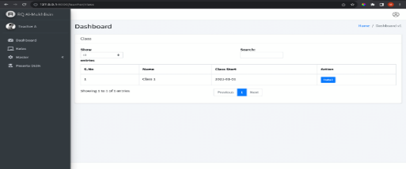
Gambar Tampilan Halaman Menu Class pada Pengguna Staff Pengajar
  - Testing Akses Menu Class Detail
Gambar dibawah ini menampilkan halaman Menu Class Detail. Tampilnya halaman ini dipicu oleh staff pengajar yang menekan tombol detail pada salah satu data di menu Class. Pada hal ini staff pengajar berhasil melakukan akses kepada halaman Menu Class Detail.
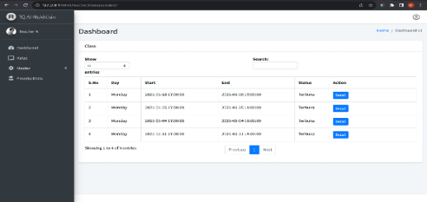
Gambar Tampilan Menu Class Detail pada Pengguna Staff Pengajar

  - Testing Akses Tampilan Point Histori
Gambar dibawah ini menampilkan halaman Menu Point Histori. Tampilnya halaman ini dipicu oleh staff pengajar yang menekan tombol detail pada salah satu data di menu Class Detail. Pada hal ini staff pengajar berhasil melakukan akses kepada halaman Point Histori.

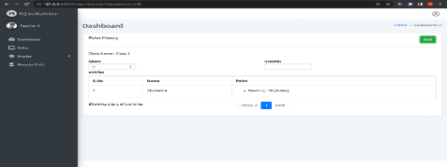
Gambar Tampilan Halaman Menu Point Histori pada Pengguna Staff Pengajar
  - Testing Akses Menu Master Class
Gambar dibawah ini menampilkan halaman Menu Master Class. Tampilnya halaman ini dipicu oleh staff pengajar yang menekan Menu Master > Class pada menu di sisi kiri aplikasi. Pada hal ini staff pengajar berhasil melakukan akses kepada halaman Menu Master Class.
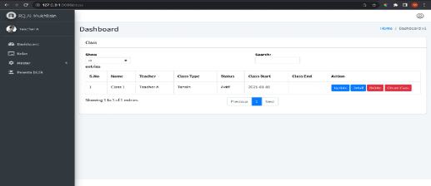
Gambar Tampilan Halaman Menu Master Class pada Pengguna Staff Pengajar

  - Testing Akses Tampilan Session Class
Gambar dibawah ini menampilkan
halaman Session Class. Tampilnya halaman
ini dipicu oleh staff pengajar yang menekan
tombol detail pada salah satu data di menu
Master Class. Pada hal ini staff pengajar
berhasil melakukan akses kepada halaman
Menu Session Class.
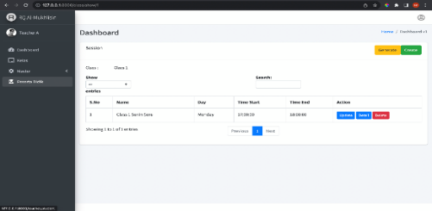
Gambar Tampilan Halaman Session Class pada Pengguna Staff Pengajar
  - Testing Akses Tampilan Session Generated pada Menu Master Class
Gambar dibawah ini menampilkan Menu Session Generated. Tampilnya halaman ini dipicu oleh staff pengajar yang menekan tombol detail pada salah satu data di menu Session Class. Pada hal ini staff pengajar berhasil melakukan akses kepada halaman Session Generated.
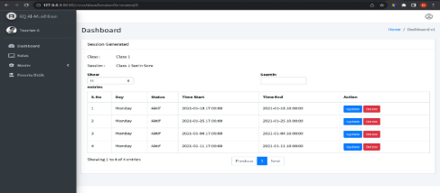
Gambar Tampilan Halaman Session Generated pada Pengguna Staff Pengajar
  - Testing Akses Menu Student antara 2 akun staff pengajar
Tampilnya halaman ini dipicu oleh staff pengajar yang menekan Menu Peserta Didik pada menu di sisi kiri aplikasi. Pada pengujian kali ini, dilakukan uji coba dengan menggunakan 2 akun staff pengajar yang berbeda. Gambar Gambar dibawah ini menunjukan data yang berbeda, sehingga menunjukan bahwa fungsi bekerja dengan baik karena program hanya menunjukan data peserta didik yang terhubung dengan masing - masing staff pengajar.
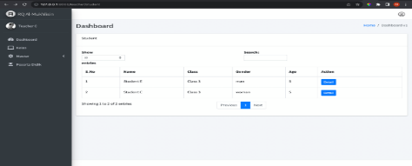
Gambar Tampilan Halaman Peserta Didik pada Pengguna Staff Pengajar dengan Pengguna Teacher C Melakukan Login
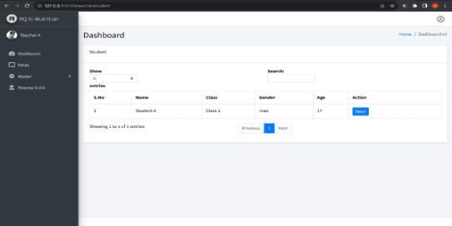
Gambar Tampilan Halaman Peserta Didik pada Pengguna Staff Pengajar dengan Pengguna Teacher A Melakukan Login
  - Testing Akses Menu Student Detail
Gambar dibawah ini menampilkan halaman Menu Student Detail. Tampilnya halaman ini dipicu oleh staff pengajar yang menekan tombol detail pada salah satu data di menu Peserta Didik. Pada hal ini staff pengajar berhasil melakukan akses kepada halaman Detail Peserta Didik.
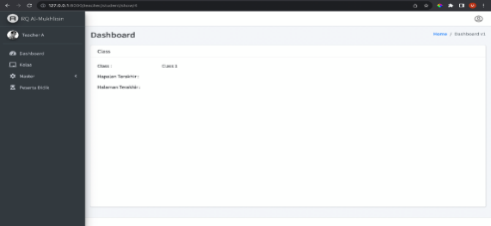
Gambar Tampilan Halaman Student Detail pada Pengguna Staff Pengajar

Uji Coba Pada Pengguna Peserta Didik
  - Testing Login dengan Username dan Password Salah
Gambar dibawah ini menampilkan halaman login. Ketika username dan password diisi dengan data yang tidak terdaftar pada aplikasi, pada saat tombol “Login” diklik maka berhasil user tetap tidak bisa mengakses menu menu pada aplikasi dan tetap pada tampilan login
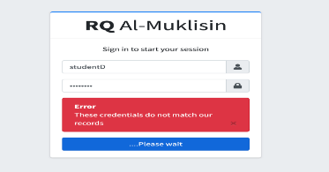
Gambar Tampilan Login dengan Pesan Error Setelah Percobaan Login oleh Peserta Didik
  - Testing Login dengan Username dan Password Benar
Gambar dibawah ini menampilkan halaman login. Ketika username dan password diisi dengan data yang terdaftar pada aplikasi, pada saat tombol “Login” diklik maka berhasil menampilkan menu dashboard seperti yang terlihat pada Gambar dibawah ini.
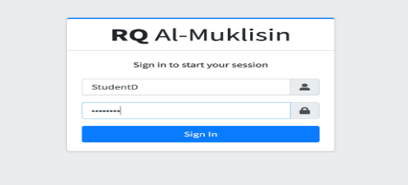
Gambar Tampilan Halaman Login dengan Data Pengguna Peserta Didik yang Terdaftar
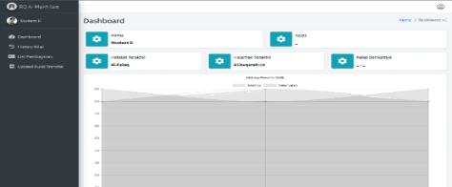
Gambar Tampilan Halaman Dashboard yang Tampil Setelah Pengguna Peserta Didik Berhasil Login
  - Testing Akses Menu Upload File Bukti Transfer
Gambar dibawah ini menampilkan halaman Menu Upload File Bukti Transfer. Tampilnya halaman ini dipicu oleh peserta didik yang menekan Menu Upload File Bukti Transfer pada menu di sisi kiri aplikasi. Pada hal ini peserta didik berhasil melakukan akses kepada halaman Menu Upload File Bukti Transfer.
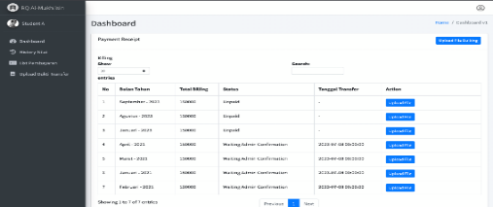
Gambar Tampilan Halaman Upload File bukti Transfer pada Pengguna Peserta Didik
  - Testing Akses Menu List Pembayaran Gambar dibawah ini menampilkan halaman Menu List Pembayaran. Tampilnya halaman ini dipicu oleh peserta didik yang menekan Menu List Pembayaran pada menu di sisi kiri aplikasi. Pada hal ini staff pengajar berhasil melakukan akses kepada halaman Menu List Pembayaran.
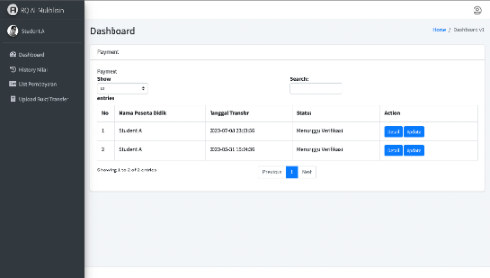
Gambar Tampilan Halaman List Pembayaran pada Pengguna Peserta Didik
  - Testing Menu Histori Nilai
Gambar dibawah ini menampilkan halaman Menu Histori Nilai. Tampilnya halaman ini dipicu oleh peserta didik yang menekan Menu Histori Nilai pada menu di sisi kiri aplikasi. Pada hal ini peserta didik berhasil melakukan akses kepada halaman Menu Histori Nilai.
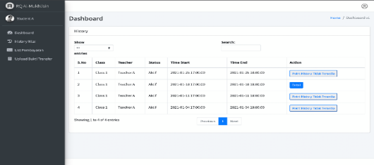
Gambar Tampilan Halaman Histori Nilai pada Pengguna Peserta Didik
  - Testing Akses Menu List Pembayaran Detail
Gambar dibawah ini menampilkan halaman Menu Pembayaran Detail. Tampilnya halaman ini dipicu oleh peserta didik yang menekan tombol detail pada salah satu data di menu List Pembayaran. Pada hal ini peserta didik berhasil melakukan akses kepada halaman Detail List Pembayaran.
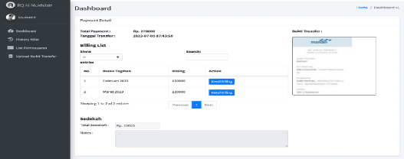
Gambar Tampilan Menu Pembayaran Detail pada Pengguna Peserta Didik
  - Testing Akses Data Pembayaran Detail yang Bukan Milik Peserta Didik Tersebut
Gambar dibawah ini menampilkan halaman Pembayaran Detail milik peserta lain dengan cara menembak menggunakan URL. Pada hal ini peserta didik tidak berhasil melakukan akses kepada halaman Detail List Pembayaran yang bukan milik Peserta Didik itu sendiri.
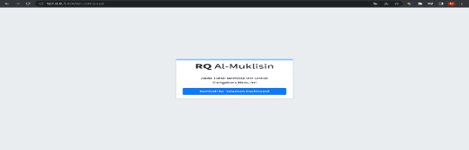
Gambar Tampilan yang Muncul Ketika Mencoba Akses Halaman yang Bukan Hak nya dengan CaraTembak Melalui Searchbar
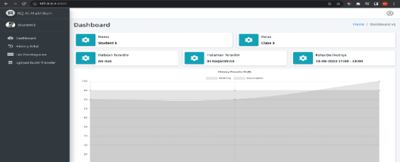
Gambar Tampilan Dashboard sebagai Hasil dari Aksi Tekan Tombol Kembali ke Halaman Dashboard
  - Testing Proses Pembayaran dengan nominal pas sesuai dengan tagihan
Gambar dibawah ini menampilkan formulir Upload Bukti Transfer dan dicoba dalam proses pengujiannya dimasukan data nominal yang sesuai dengan tagihan. Pada hal ini peserta didik berhasil melakukan Upload File Bukti Transfer.
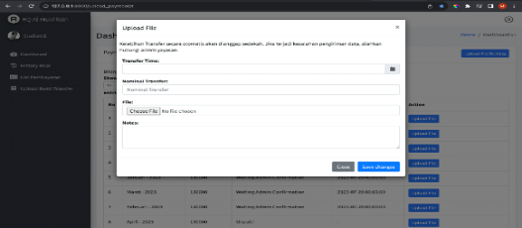
Gambar Tampilan Formulir Untuk Upload File Bukti Transfer
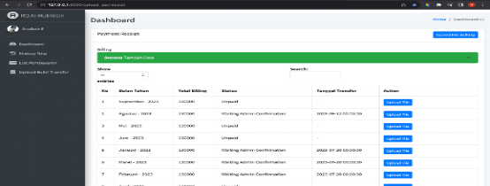
Gambar Tampilan List Pembayaran Setelah Proses Upload File Bukti Transfer Berhasil
  - Testing proses Pembayaran dengan memasukan nominal yang kurang dari tagihan
Gambar dibawah ini menampilkan formulir Upload Bukti Transfer dan dicoba dalam proses pengujiannya dimasukan data nominal yang tidak sesuai dengan tagihan dan lebih kecil dari tagihan. Pada hal ini aplikasi akan mengeluarkan pesan error .
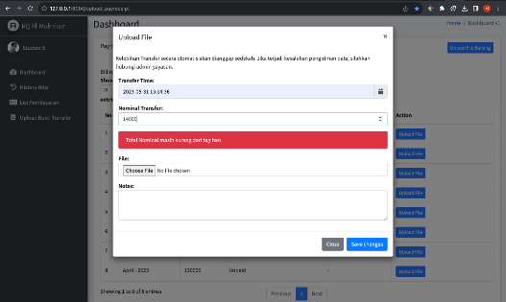
Gambar Tampilan Formulir Update Untuk Proses Perubahan Data Pada Upload File Bukti Transfer
  - Testing Akses Data Pembayaran Detail yang Bukan Milik Peserta Didik Tersebut
Tampilnya halaman ini dipicu oleh staff pengajar yang menekan Menu Histori pada menu di sisi kiri aplikasi. Pada pengujian kali ini, dilakukan uji coba dengan menggunakan 2 akun peserta didik yang berbeda. Gambar-Gambar dibawah ini menunjukan data yang berbeda, sehingga menunjukan bahwa fungsi bekerja dengan baik karena program hanya menunjukan data histori milik masing masing peserta didik dan tidak menunjukan data histori milik peserta didik lainnya.
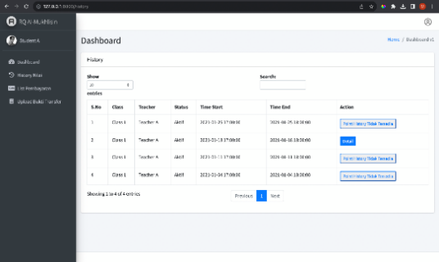
Gambar Tampilan Halaman Histori pada Pengguna Peserta Didik dengan Pengguna Student A Melakukan Login
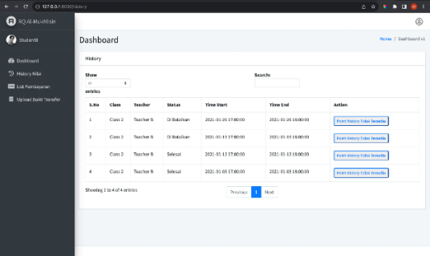
Gambar Tampilan Halaman Histori pada Pengguna Peserta Didik dengan Pengguna Student B Melakukan Login
Uji Coba Pengecekan Hak Akses Halaman
Pada saat pengguna dengan role Peserta Didik dengan username StudentE mengakses menu detail payment pada url 127.0.0.1:8000/payment/show/6, maka menu akan terbuka dengan baik. Sedangkan apabila pengguna dengan role peserta didik tetapi menggunakan username StudentA melakukan akses ke url yang sama, maka akan muncul sebuah tampilan yang berisi informasi bahwa pengguna tersebut tidak memiliki akses kepada menu yang dituju. Hal ini membuktikan bahwa logika pengecekan hak akses data pada halaman tertentu sudah berjalan seperti harapan. Tampilan Menu Detail yang diakses oleh pengguna yang mempunyai akses terhadap data dapat dilihat pada Gambar dibawah ini. Tampilan Halaman berisi pesan informasi tidak memiliki akses dapat dilihat pada Gambar dibawah ini.
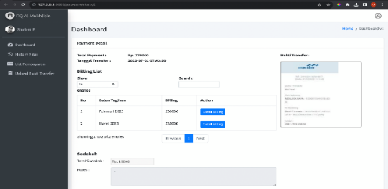
Gambar Tampilan Menu Detail Payment Pada Aktor Peserta Didik dengan akun Student E
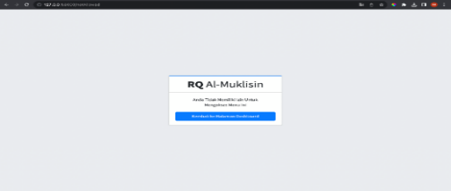
Gambar Tampilan Error Ketika Akses Menu Detail Payment Pada Aktor Peserta Didik dengan akun Student B
Uji Coba Role-Based Access ControlPada saat pengguna dengan role Staff Pengajar mengakses menu Peserta Didik dengan url 127.0.0.1:8000/teacher/student, maka menu akan terbuka dengan baik. Sedangkan apabila pengguna denagn role peserta didik melakukan akses ke url yang sama, maka akan muncul sebuah tampilan yang berisi informasi bahwa pengguna tersebut tidak memiliki akses kepada menu yang dituju. Hal ini sesuai dengan data yang yang ada pada menu Master User Access yang bisa diakses oleh pengguna dengan role Superadmin. Tampilan dari uji coba implementasi Role-Based Access Control dapat dilihat pada Gambar – Gambar dibawah ini.
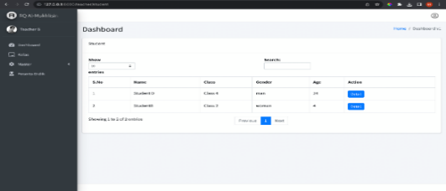
Gambar Tampilan Menu Peserta Didik Pada Aktor Staff Pengajar
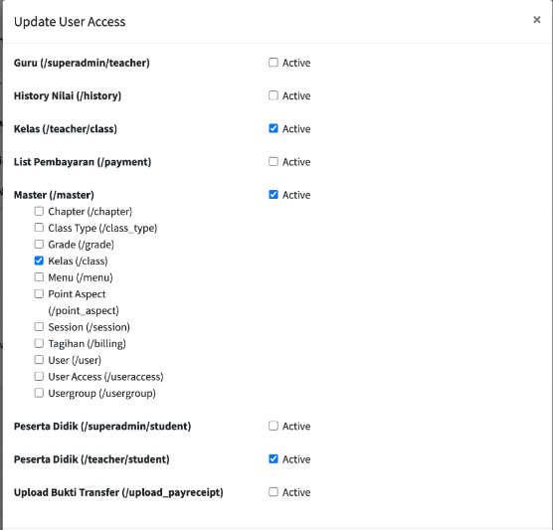
Gambar Hak Akses Role Staff Pengajar
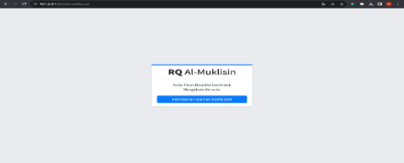
Gambar Tampilan Error Ketika Diakses Menu Peserta Didik oleh Aktor Peserta Didik
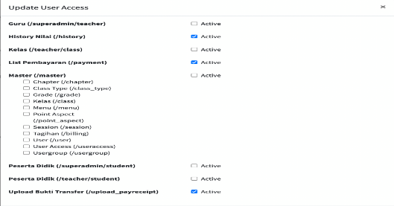
Gambar Hak Akses Role Peserta Didik
Output Aplikasi
Sejalan dengan tujuan pembangunan aplikasi ini adalah data kemudahan akses atas data terkini pada rumah qur’an maka data data yang dianggap bisa dijadikan bahan untuk membaca kondisi rumah qur’an telah disajikan pada dashboard Superadmin dan staff pengajar. Begitupun untuk para peserta didik yang dimungkinkan melihat hasil pembelajaran dan melakukan upload bukti transfer atas kewajiban infaq nya serta mengakses file yang sudah di upload kapanpun tanpa harus bergantung dengan superadmin ataupun staff pengajar. Berikut tampilan dashboard dari masing masing tipe pengguna. Gambar Dashboard Superadmin, staff pengajar, peserta didik dapat dilihat pada Gambar-Gambar dibawah ini.
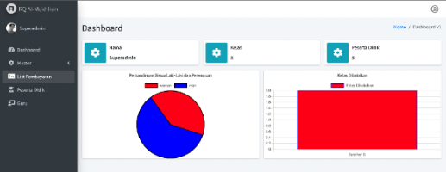
Gambar Dashboard Superadmin
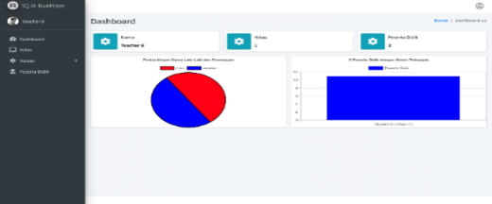
Gambar Dashboard Staff Pengajar
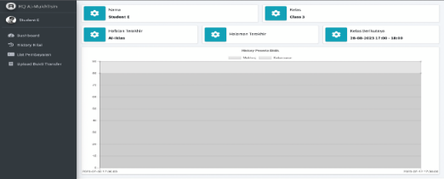
Gambar Dashboard Peserta Didik

SIMPULAN
Dari kegiatan rancang bangun rumah qur’an ini didapatkan beberapa simpulan sebagai berikut.
  - Kesulitan dalam mengakses bukti transfer peserta didik yang sudah melakukan infaq bulanan maupun sodaqoh bisa didapatkan dengan melakukan akses halaman List Pembayaran walaupun dengan kondisi tidak tersedianya SDM yang fokus mengurus pencatatan tersebut.
  - Permasalahan tidak tersedianya catatan atas peserta didik yang terdaftar yang menimbulkan kurang rapihnya pendataan peserta didik hingga kurangnya catatan atas perkembangan dari setiap peserta didik bisa terselesaikan dengan fungsi pencatatan histori setiap sesi pembelajaran pada menu kelas pada pengguna staff pendidik. Data ini pun bisa langsung di akses oleh peserta didik yang ditampilkan pada halaman histori nilai dan dashboard utama.
  - Kesulitan mengingat halaman terakhir bacaan setiap peserta didiknya yang sering membuat proses belajar mengajar menjadi kurang maksimal dapat ditanggulangi dengan adanya data halaman terakhir pada halaman dashboard.
  - Kebutuhan untuk menjaga keamanan atas data yang terdapat pada website dan memastikan tidak ada pengguna yang mampu mengakses data yang bukan hak nya dengan cara menembak url secara acak telah ditanggulangi dengan proses pengecekan pada halaman halaman tertentu terutama halaman yang menggandung ID pada URL dan juga implementasi Role-Based Access Control

DAFTAR PUSTAKA
S, R., & Shalahuddin, M. (2018). Rekayasa Perangkat Lunak Terstruktur dan Berorientasi Objek. Bandung : Informatika. In Pilar Nusa Mandiri (p. 28).
Adhi Santoso, N., & Budiutomo, S. (2021). Sistem Informasi E-Commerce pada Toko L-One Komputer Tegal Berbasis Website. Jurnal Indonesia Sosial Teknologi, 2(1), 39–50. https://doi.org/10.36418/jist.v2i1.398
Aziz, N. (2022). Analisis Perancangan Sistem Informasi (N. S. Wahyuni (ed.)). Widina Bhakti Persada Bandung.
Dirgantara, U., & Suryadarma, M. (2014). Perancangan Sistem Informasi Kebutuhan Panel Listrik Berbasis Desktop Pada PT Sarana Energi Listrikindo Manunggal. Jurnal Sistem Informasi Universitas Suryadarma, 7(2). https://doi.org/10.35968/jsi.v7i2.444
Fauzan, M. R., Sukarno, P., & Wardana, A. A. (2021). Analisis Dan Implementasi Kontrol Akses Pada Web Berbasis Blockchain.
Gadjah Mada, U., JlGrafika No, Y., & pos, K. (2017.). Implementasi Role-Based Access Control (RBAC) Pada Pemanfaatan Data Kependudukan Ditingkat Kabupaten.
Gusnafitri, & Dewi Martha. (2022). Penerapan Sistem Informasi Laporan Keuangan Berbasis Android Pada Ukm Di Kota Pekanbaru. Jurnal Akuntansi Dan Manajemen Bisnis, 2(2), 158–165. https://doi.org/10.56127/jaman.v2i2.267
Hertiwi. (2018). Penerapan Sistem Informasi Manajemen Untuk Peningkatan Produktivitas Kerja Pada Dinas Komunikasi Dan Informatika (Diskominfo) Kabupaten Lombok Utara. News.Ge, 1, https://news.ge/anakliis-porti-aris-qveynis-momava.
Lisnawanty. (2014). Perancang Sistem Informasi Kearsipan Surat Masuk Dan Surat Keluar Berbasis Multiuser. Khatulistwa Informatika, 52(1), 1–5.
Putri, F. N. (2019). Pengembangan Media Computer Assisted Instruction (Cai) Materi Mengevaluasi Perangkat Eksternal/Peripheral Mata Pelajaran Sistem Komputer Kelas X Multimedia Smk Nu Gresik.
Ramadhan, M. K. (2021). Perancangan Sistem Informasi Pendaftaran Siswa Baru Di Tk Islam Al Khoir Berbasis Web Tugas. 175.45.187.195, 1–11.
Setiawan, W. (2017). Era Digital dan Tantangannya. Seminar Nasional Pendidikan. Seminar Nasional Pendidikan, 1–9.

